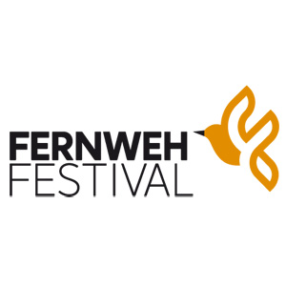

Fernweh Festival 2024

14. – 17. November 2024

Das Erlanger Fernweh Festival feiert vom 14. bis 17. November 2024 sein 20-jähriges Jubiläum. Besucher dürfen sich auf ein einzigartiges Programm voller spannender Live-Multivisionen, Seminare und Workshops freuen.

Ein absolutes Highlight ist der renommierte TV-Moderator Markus Lanz, der live auf eine faszinierende Reise nach Grönland entführt. Die "Jäger des Lichts" vereinen vier der besten Naturfotografen auf einer Bühne und präsentieren atemberaubende Bilder. Und für humorvolle Unterhaltung sorgt die Travel-Comedy "Die geilste Lücke im Lebenslauf", in der Nick Martin von seinen fünf Jahren Weltreise berichtet.

Die Themenvielfalt ist beeindruckend: Unter anderem bieten die Multivisionen über Schottland, Skandinavien, Costa Rica, Island in 3D und Couchsurfing in der Ukraine spannende Einblicke. Ergänzt wird das Programm durch Seminare und Workshops, in denen Experten aus ganz Deutschland ihr Wissen und ihre Erfahrungen teilen.

Besonders stolz sind die Veranstalter, die USA als Gastland begrüßen zu dürfen. Zahlreiche Aktionen sind geplant, darunter eine beeindruckende Fotoausstellung von Stefan Hefele (National Geographic, GEO), der die atemberaubenden Landschaften abseits der bekannten Wege zeigt. Zudem widmet sich das offizielle Hilfsprojekt AMAP dem Schutz und der Wiederaufforstung des brasilianischen Küstenregenwaldes und wird mit vielen spannenden Aktionen vertreten sein.

Wie in jedem Jahr ist auch die große Foto-, Reise- und Outdoormesse wieder mit dabei. Besucher können sich auf kostenlose Kurzvorträge im Reiseforum freuen und die neue Fotografie-Aktionsbühne besuchen, die ein spannendes Programm bietet.

Das Festival lädt alle Reisebegeisterten, Abenteurer, Outdoor-Fans und Globetrotter ein, nach Erlangen zu kommen und gemeinsam das 20-jährige Jubiläum zu feiern.

Alle Infos und Tickets gibt es unter [www.fernwehfestival.com](http://www.fernwehfestival.com)